**Лабораторная работа**

**"Исследование барометрического эффекта в потоке мюонов и нейтронов"**

Руководитель Дмитриева А.Н.

Выполнил Лаптев А.П., ТТИ НИЯУ МИФИ, 5АС-35

**Цель работы.** Получить барометрические коэффициенты для мюонного годоскопа УРАГАН (МГ) или московского нейтронного монитора (МНМ, ИЗМИРАН). Скорректировать темп счета для МГ или МНМ. Изучить вариации темпа счета.

**Ход работы.**

Для решения данной задачи был выбран язык программирования Python 3.6 с библиотеками matplotlib для визуализации данных и wxWidgets для графического интерфейса.

Первым этапом разработки было написание класса DetectorData для чтения и хранения данных из файлов детекторов. Этот класс также выполняет функцию вычисления искомых значений (средние, коэффициенты и т.д.). Затем, с помощью wxFormBuilder (см. рис. 1) был сформирован код класса интерфейса пользователя. Класс EventHandler, наследующий класс MainFrame, используется для построения графиков и вывода данных на форму. Класс Main создает и запускает приложение. Разработка производилась в среде Ninja-IDE (рис. 1).

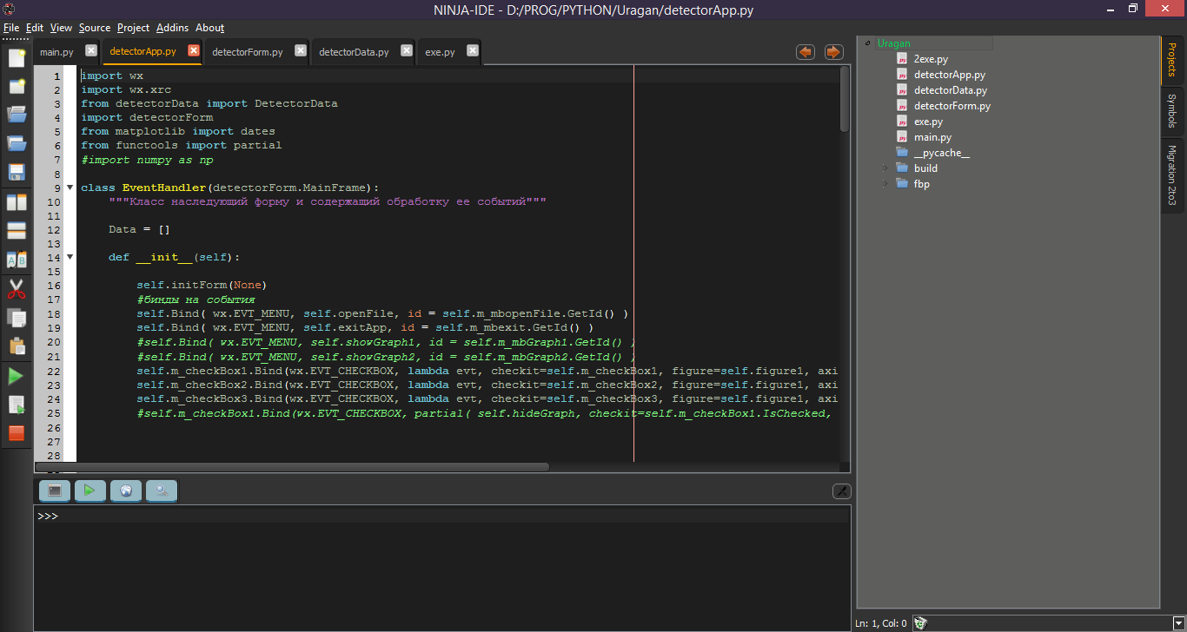 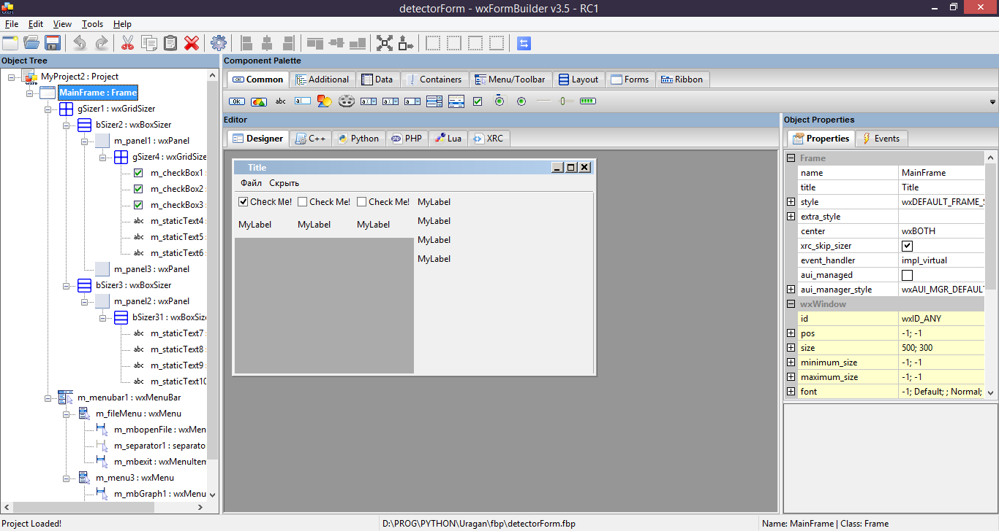

Рис. 1. Среда разработки Ninja-IDE и wxFormBuilder

В данной работе для исследования был выбран файл MNM_2017_08.dat (поддерживаются как МНМ, так и МГ). Загрузка файла выполняется с помощью пункта меню Файл->Открыть. Данные из файла считываются и обрабатываются, полученные результаты выводятся на экран пользователю (рис. 2).

В левой части окна находится график зависимости темпа счета (с учетом барометрического коэффициента и без него) и давления от времени (рис. 3), а также панель управления их отображением (скрыть/отобразить) и данными о максимальных, минимальных и средних значениях.

В правой части находятся значение коэффициента *B*, средние значения давления *P*0 и темпа счета *I*0, а также значение барометрического коэффициента *β.* На графике изображена зависимость темпа счета от давления с учетом и без учета барометрического коэффициента (рис. 4), а также линейный фит и его коэффициенты.

Оба графика имеют панель управления, позволяющую передвигать значения, увеличивать/уменьшать масштаб, а также сохранять результат в виде изображения. Полученные в ходе исследования данных значения занесены в таблицу 1.

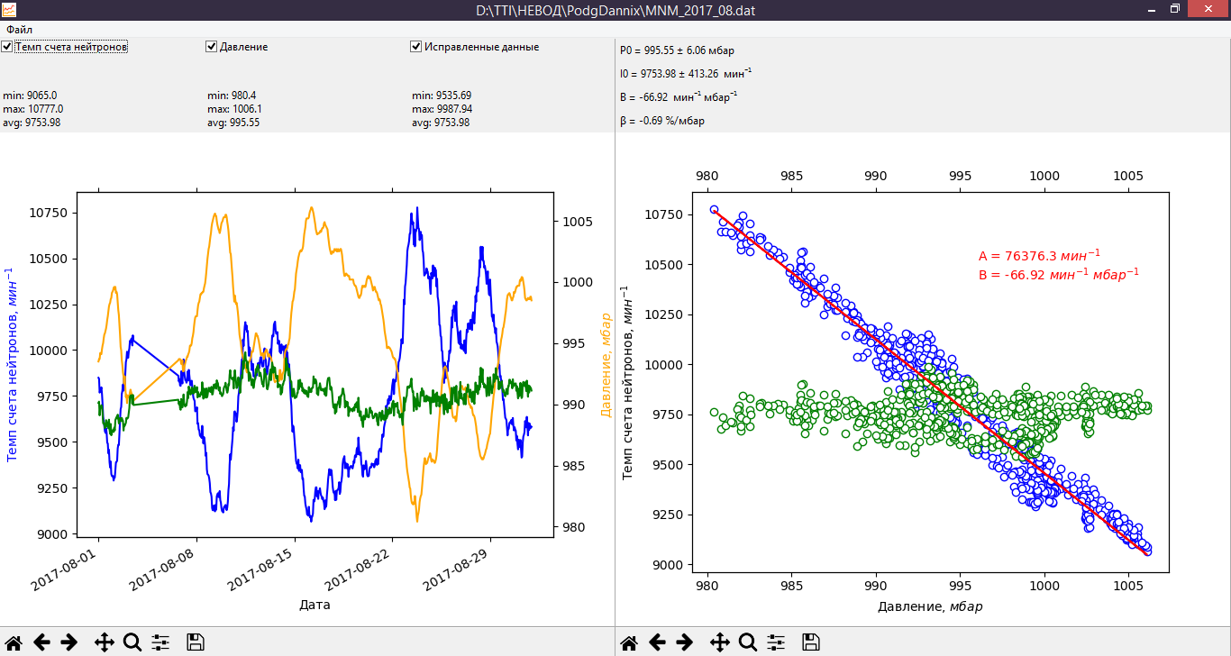

Рис. 2. Интерфейс пользователя и полученные результаты

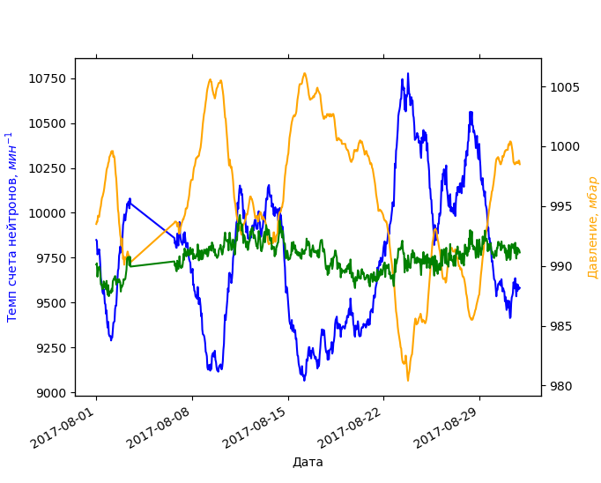

Рис. 3. Зависимость давления и темпа счета МНМ от времени.

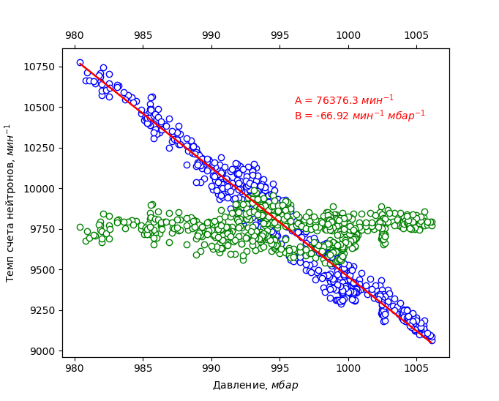

Рис. 4. Зависимость темпа счета от давления

*Таблица 1. Коэффициенты для учета барометрического эффекта*

|  |  |
| --- | --- |
| Величина | Значение |
| *P*0 | 995.55±6.06 мбар |
| *I*0 | 9753,98 ± 413 мин-1 |
| *B* | -66.92 мин-1 мбар-1 |
| *β* | -0,69 %/мбар |

Разработанная программа и исходные файлы находятся в файле lab1.7z.

**Выводы:** в ходе выполнения работы была разработана программа, позволяющая получить барометрические коэффициенты для мюонного годоскопа УРАГАН (МГ) или московского нейтронного монитора (МНМ, ИЗМИРАН). Полученные результаты могут использоваться для учета барометрического эффекта и, следовательно, коррекции темпа счета для МГ или МНМ.